附件1
2022年江阴市医疗卫生事业单位公开招聘
检验人员在线笔试须知

考生您好！
欢迎参加2022年江阴市医疗卫生事业单位公开招聘检验人员在线笔试。具体信息如下：
本次笔试将进行2轮通知，分别为【考试须知预通知】和【正式作答通知】，请各位考生悉知。
- 考试须知预通知将于5月25日（周三）上午12：00前发送至各位考生的手机，点开短信中的腾讯文档链接即可查看《考试须知》（本文件）。您需要认真阅读“所需设备及环境要求，提前做好相关准备工作，包括浏览器下载，网络带宽测试、摄像头与麦克风设备测试、第二视角监控预测试。
- 正式作答链接将会于5月27日（周五）上午12：00前发送至各位考生的报名邮箱及短信，由于本次笔试设置了摄像头监控防作弊功能，请各位考生依据以下要求届时提前打开正式作答链接，按照《考试须知》中“考试提示”部分进行操作，再次完成电脑设备以及摄像头的调试，及身份认证环节的操作。
【重要】笔试过程中务必全程开启电脑摄像头，（单独考试的考生必须并按下文图片中要求摆放手机摄像头），否则会被认定作弊，影响笔试结果和诚信记录！
所需设备及环境要求
1、考试环境：
考生必须保证测试环境为封闭安静、光线良好的独立房间，不得选择网吧、餐厅、室外或其他嘈杂的场所；考生必须保证可视范围内的桌面上清洁、无杂物（遮挡物）、除白纸外无任何纸质材料。
2、仪容仪表：
1）不得过度修饰仪容、仪表；
2）不得佩戴耳机、墨镜、帽子、头饰、口罩等；
3）不得用头发遮挡面部及双耳；
4）保证视频中面部图像清晰、无遮挡。
3、设备配置基础要求：
1）请确保您的个人带宽不低于10M。请点击或复制链接测试检测您的测评网络环境是否符合要求；
（https://test.zhiding.com.cn/WebTest/SetTestList.aspx?useCamera=1&isHr=0&faceIdentity=0&rtcMonitor=2）
2）笔试全程进行音视频监控，需电脑保持摄像头和麦克风设备的正常开启。请自行准备带摄像头和麦克风的电脑进行作答，禁止使用手机或平板设备（如iPad、surface等）作答。提前下载、安装、调试Google Chrome浏览器并更新至最新版本，配备的摄像头与麦克风设备，用以下链接进行相关设备检测；若摄像头或麦克风异常，您将无法正常作答。
（https://test.zhiding.com.cn/WebTest/TestCamera.aspx）
3）笔试使用第二视角全程监控，请选择摄像头可用的手机或平板设备。如扫描二维码调试失败，安卓系统手机请下载手机版chrome浏览器，ios系统手机使用safari浏览器，从浏览器打开调试页面进行调试；
（https://test.zhiding.com.cn/WebTest/TestMobileMonitorOnPC.aspx）
**二机位手机摄像头摆放图示：
本次考试将采用第二视角全程监控，请选择一个摄像头可用的手机或平板设备，作答前请将手机或平板设备放置于侧后方，需要保证摄像头全程拍摄到您的作答屏幕、上半身及手部，确保摄像头不被遮挡，并且能完整呈现您作答屏幕及周边情况（具体如下图所示）。
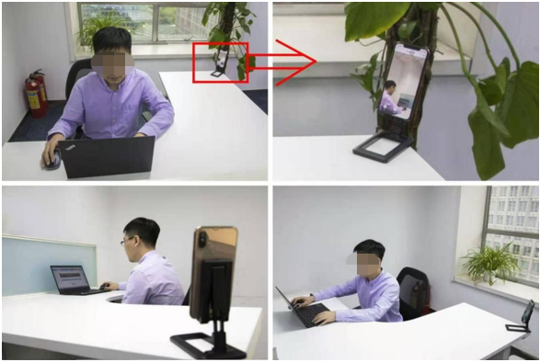
4）如果第二机位监控无法正常显示：
苹果系统：
直接使用相机扫描二维码进行访问；
或者使用微信扫描页面上的二维码，点击允许“test.zhiding.com.cn”使用您的摄像头和麦克风，若不能正常显示，请点击微信页面右上角按钮在下方选择“在默认浏览器中打开”；
若仍不能正常显示，请使用手机下载谷歌浏览器，在微信界面上点击右上角按钮在下方选择“复制链接”，打开手机中的谷歌浏览器，粘贴链接到地址栏中进行访问。若显示系统不兼容谷歌浏览器，请更换其他移动设备，如平板。
安卓系统：
使用微信扫描页面上的二维码，点击允许“test.zhiding.com.cn”使用您的摄像头和麦克风；
若不能正常显示，请点击微信页面右上角按钮在下方选择“在浏览器打开”，选择手机内的浏览器打开；
若仍不能正常显示，请使用手机下载谷歌浏览器，选择谷歌浏览器打开；
若微信无法呼出谷歌浏览器栏中进行访问，请打开手机中的谷歌浏览器，粘贴链接到地址栏中进行访问。
考试提示
- 【很重要】请在电脑端使用最新版谷歌Chrome浏览器，电脑需配置能正常工作的摄像头、麦克风；
- 谷歌浏览器下载地址：https://www.google.cn/intl/zh-CN/chrome/）
- 在您收到的【正式作答通知】邮件中，您将看到以下内容，请按照下方图片内容进行操作：
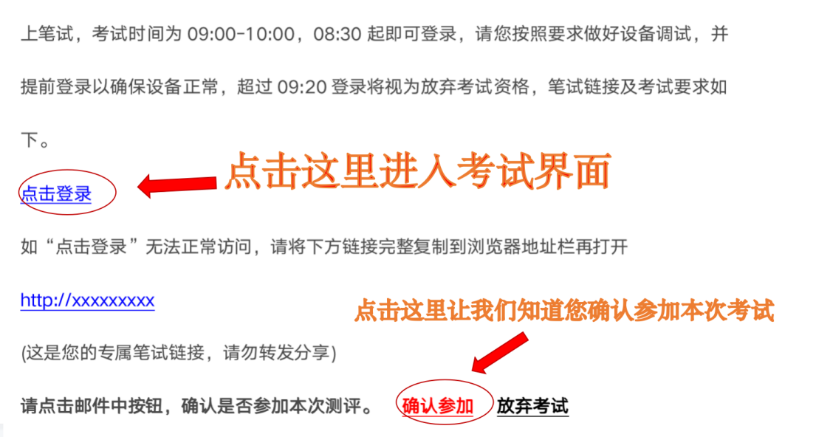
- 点击笔试链接进入考试界面后，您将看到下述界面，请按照提示依次操作：
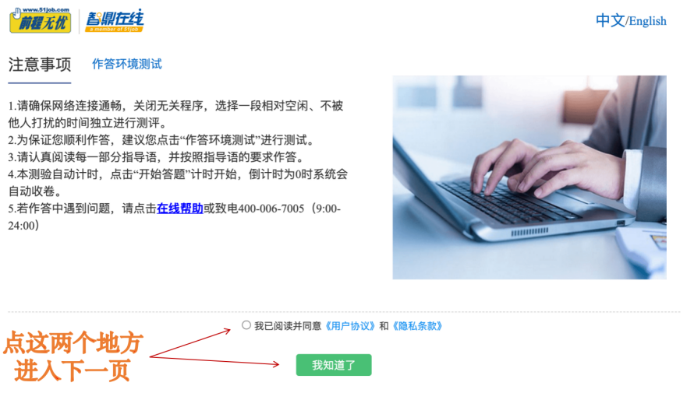
- 作答界面：
- 身份信息填写界面：
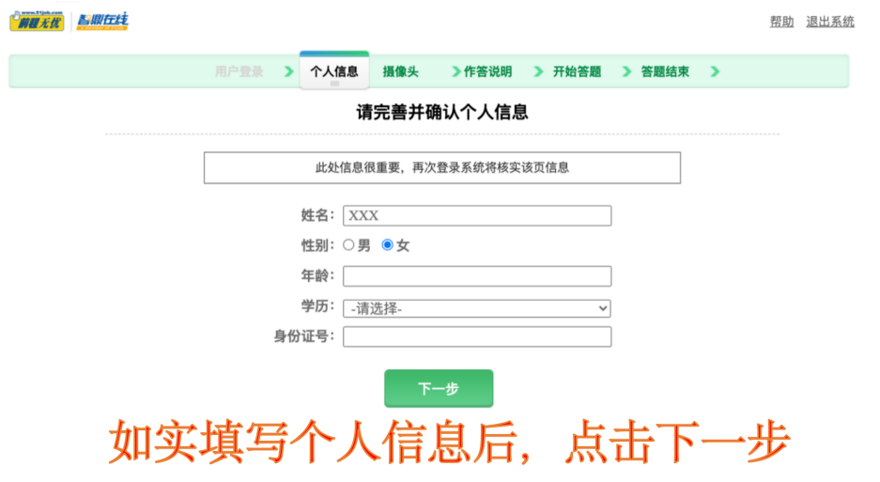
- 设备调试，图1：
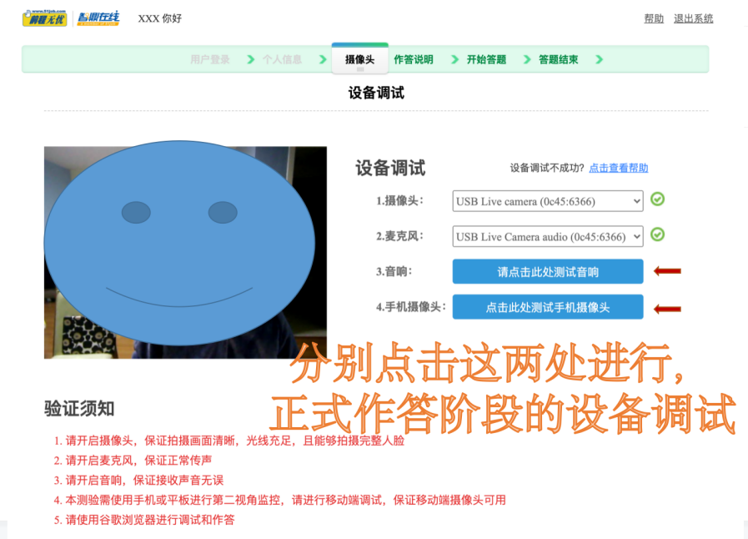
- 设备调试之测试音响，图2：
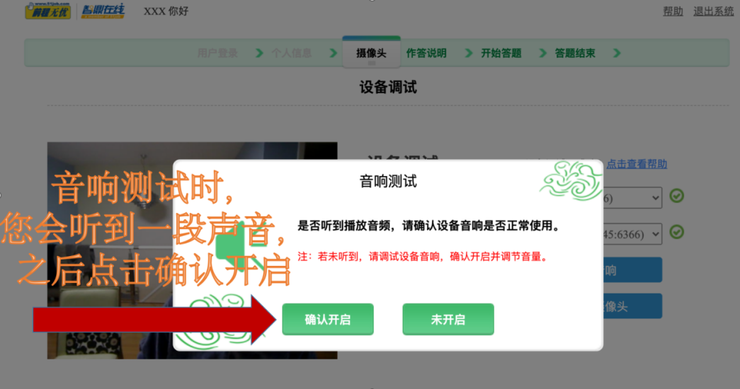
- 设备调试之手机摄像头测试，图3：
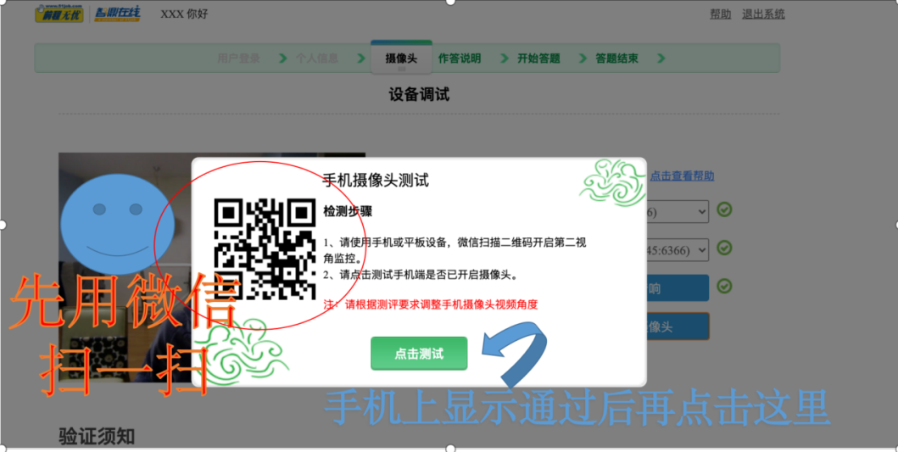
- 设备调试之手机摄像头测试，图4：
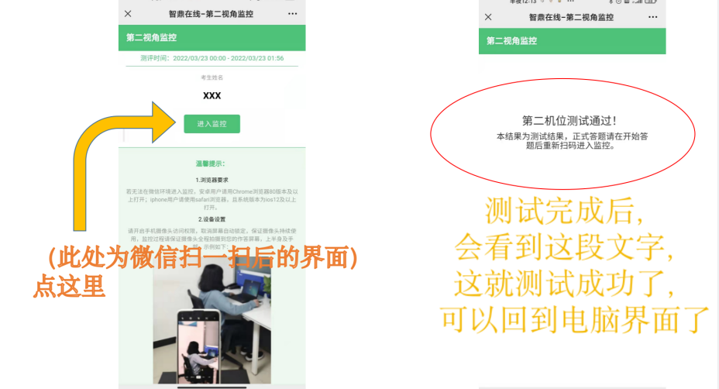
- 设备调试之手机摄像头测试，图4：
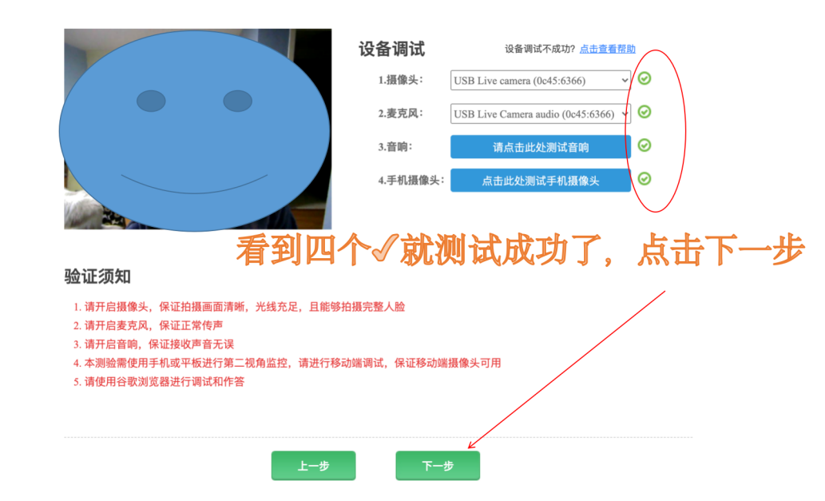
- 下一步，身份认证，图5
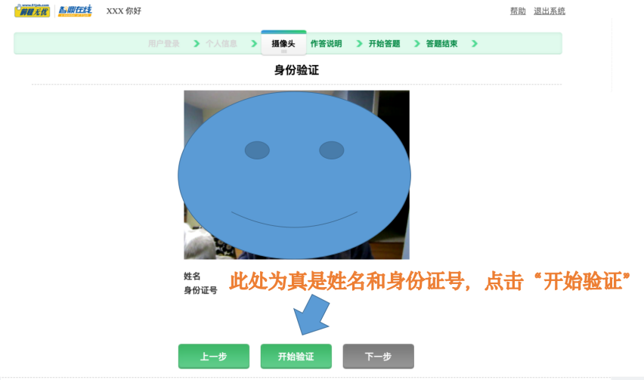
- 身份认证之人脸识别，图6：
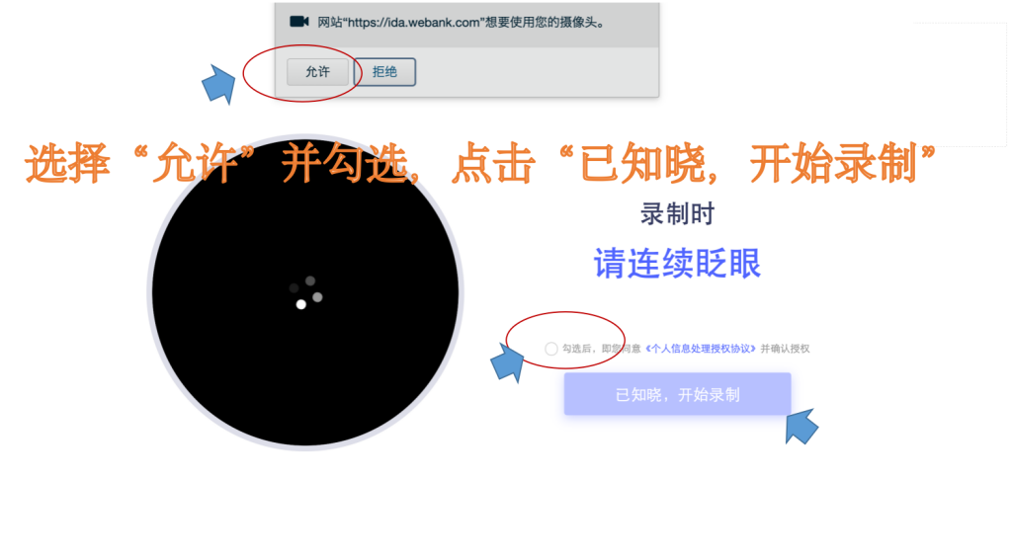
- 身份认证之验证成功，图7：
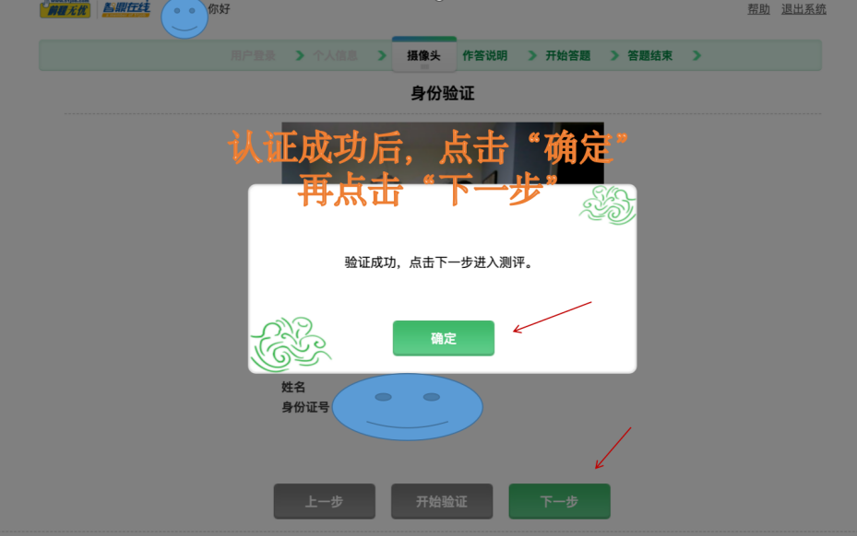
- 下一步，承诺书，图8：
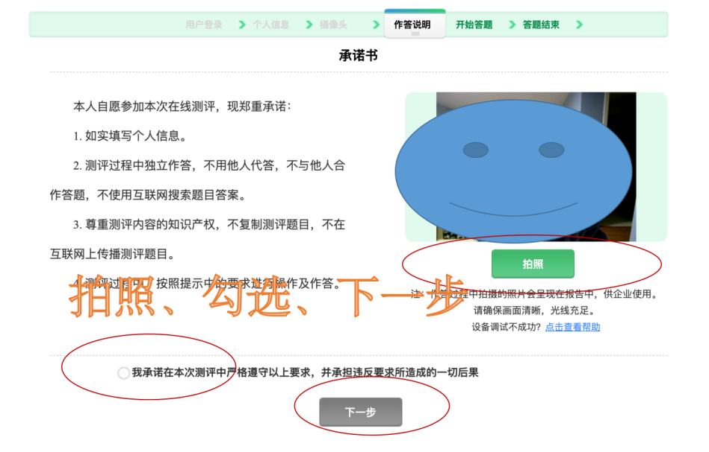
- 下一步，答题界面，图9：
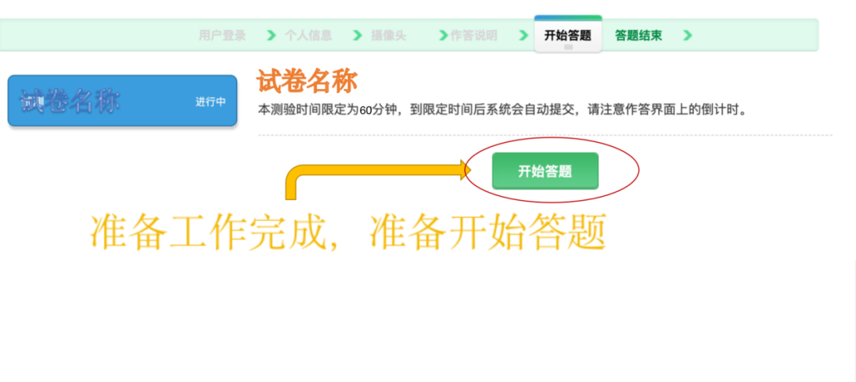
- 下一步，用手机微信扫一扫开启正式二机位并摆放好，图10：
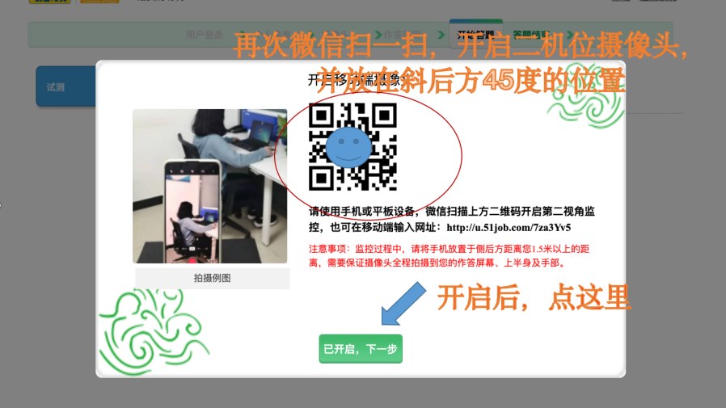
- 下一步，两个考前提示，图11、图12：
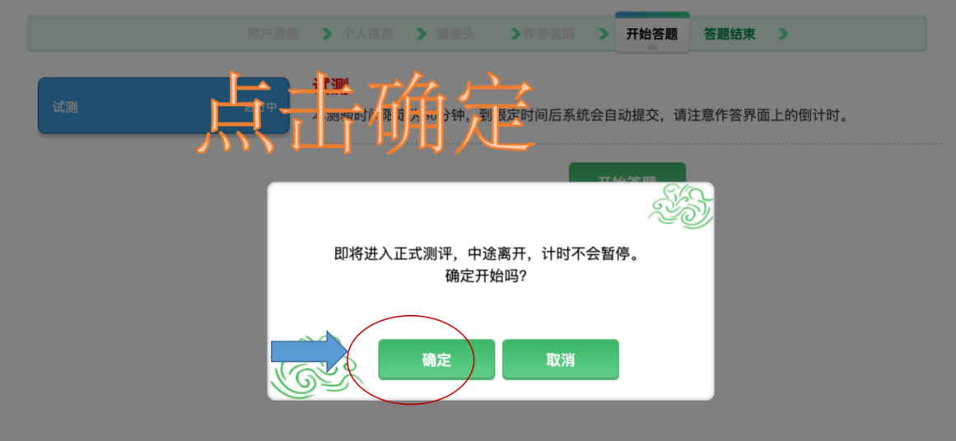
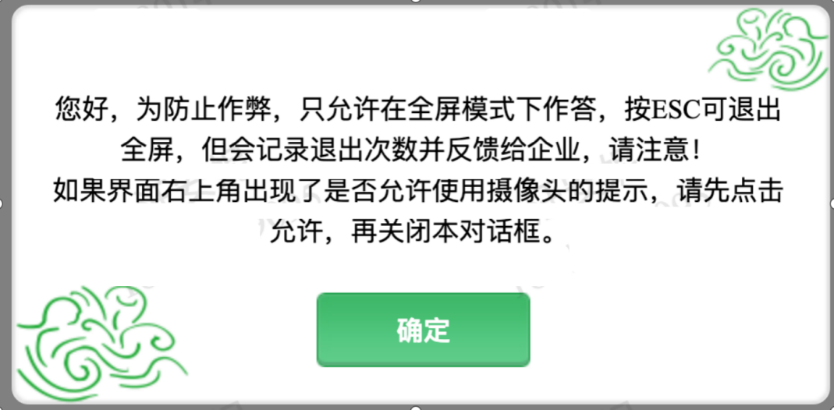
- 下一步，作答题目显示情况，图13：
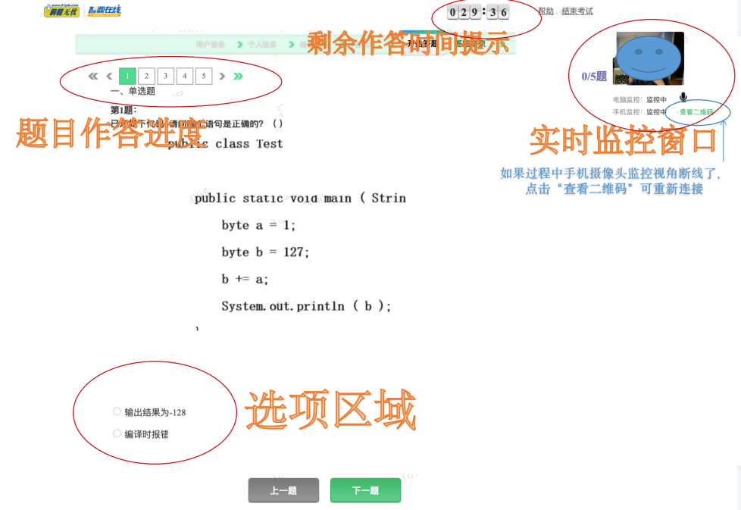
- 最后，作答完成，提交试卷，图14：
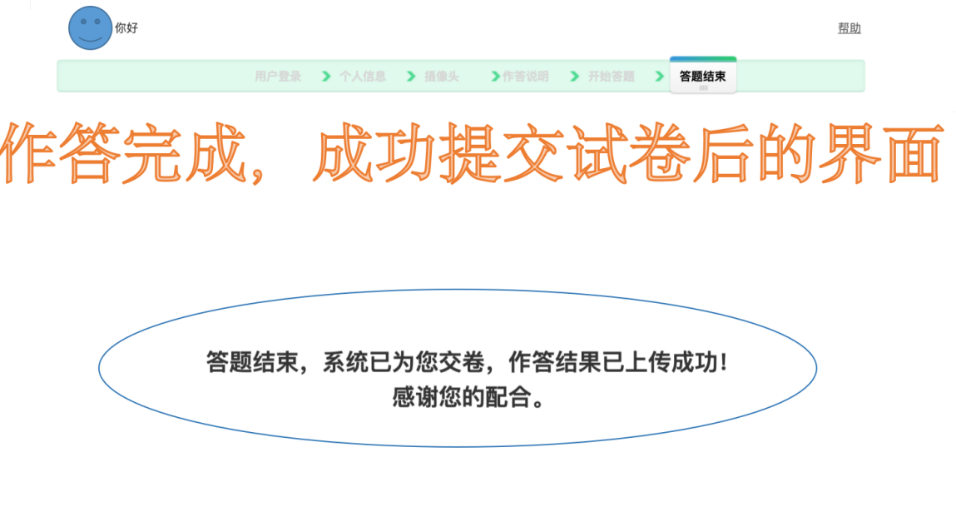
4、考试结束时，如果没有主动交卷，系统会自动收卷；
5、请勿对试题内容做任何复制、传播；
6、考试时间统一安排，不可修改，考生请提前进行时间安排；可多次登录试测链接熟悉作答环境及测试考试设备和网络；
笔试纪律
1、开始做答前，请对着镜头展示空白草稿纸正反面；除白纸、笔以外，严禁将各类资料及电子、通讯、计算、存储或其他设备带至考试区域，笔试过程中请不要随意走动、吃零食，也不得佩戴耳机、帽子，头发不能遮盖耳朵等。
2、确保考试全程电脑及二机位手机的摄像头和麦克风功能打开并正常运行，调整摄像头角度确保监考人员正常监考，正式考试期间不允许离开监控范围。
3、考生要确保自身网络环境的稳定流畅，个人带宽不低于10M；硬件设备的电量充足、视频设备的正常显示，相关环节出现问题后果由考生自行承担。（考试前请准备好备用的考试设备和网络热点，以防考试过程中设备及网络故障影响考试。）
4、确保在独立、安静、封闭、光线明亮的环境进行在线笔试，作答背景不宜过于复杂，以免影响监考效果；不允许在网吧等公共环境作答。
5、笔试作答过程中请不要跳出考试页面，跳出系统会弹窗提示。请提前关闭其他浏览器、广告弹窗、关闭杀毒软件、操作系统更新等可能会弹窗广告的应用程序，本次笔试跳出作答界面超过3次将保留认定作弊的权利。
6、本次笔试开启手机监控，需要确保手机电量充足，监控过程中会消耗一定的流量。
7、笔试全程不得对面部或摄像头进行遮挡。答题过程中配戴耳机、主动拨打电话、低头查阅资料或电子设备、与人交谈、他人出现在摄像头范围（被人围观）、离开摄像头等行为都将被认定为作弊。
【再次提醒】务必在收到考试链接邮件后，于5月30日上午12点前进行电脑、手机摄像头等设备测试，笔试过程中务必全程开启电脑摄像头，并按要求摆放手机摄像头，否则会影响笔试结果和诚信记录！
谢谢您的配合！
预祝在线笔试成功！

